# *编程手册*

1. 注册github账号，下账github desktop
2. Fork <https://github.com/lizhengxiao/Non-life-Insurance-Actuarial-Science> 这个项目
3. 运用github desktop clone到本地运用github desktop创建新的branch，在该branch对应的文件上进行修改，更新。比如，我创新一个新的branch叫lizhengxiao，之后我的更新都会在这个分支上进行。
4. 更新完成之后，回到github desktop程序，右下角写上修改说明，完成之后点击蓝色按键“commit to ***”（表明提交修改文件），然后点击右上角蓝色按键“push origin”（表明把本地的修改文件上传到自己github的云端），然后继续点击“create pull request”，之后会进入类似网页，然后进行如下操作：

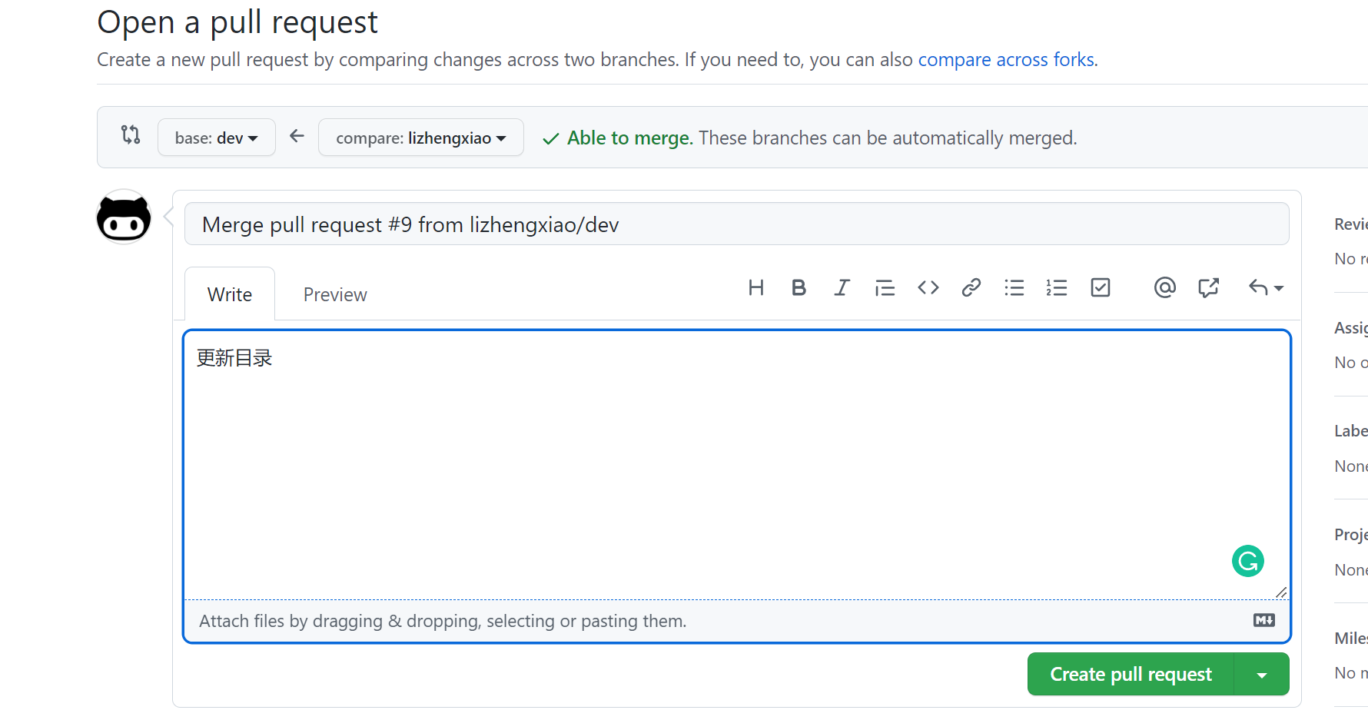

* 网页左上角是请求合并的项目名称：选择lizhengxiao/Non-life-Insurance-Actuarial-Science项目下的dev branch（这个是所有最终结果的汇总分支）
* 网页右上角是你自己的项目名称和分支
* 最后提交合并说明文字，点击create pull request

最终，我这边同意合并请求之后，项目就完成更新。

1. 如何同步？

例如，我这边同步之后，团队成员第二天继续更新内容之前，需要把最新版本同步到自己的branch中，具体的操作如下：

* 回到github desktop，最上面选项栏选择“Branch”-“Merge into current branch”
* 选择“dev”-“create a merge commit”，完成同步

